Spotkanie LINC 2022, Wiedeń
L.I.N.C. to europejska konferencja, która łączy europejską wymianę doświadczeń z wydarzeniami sportowymi i europejskim dziedzictwem kulinarnym. LINC to inicjatywa LGD (Lokalnych Grup Działania) oraz Krajowych Jednostek Wsparcia Sieci ds. Obszarów Wiejskich w Austrii, Niemczech, Estonii i Finlandii. Konferencja gromadzi kilkuset uczestników z całej Europy.
Konferencje L.I.N.C. dają uczestnikom możliwość inspirowania się projektami zrealizowanymi w kraju organizatora, które prezentowane są w trakcie dnia wizyt studyjnych. Drugim ważnym aspektem tej inicjatywy jest możliwość pozyskiwania partnerów do projektów współpracy w trakcie cooperation corner organizowanego przez przedstawicieli Europejskiej Sieci na rzecz Rozwoju Obszarów Wiejskich.
Kolejne spotkanie partnerów L.I.N.C. odbyło się w dniach 6 – 7 grudnia 2022 r. w Wiedniu w którym uczestniczył Piotr Sadłocha Prezes Polskiej Sieci LGD. Spotkanie służyło podsumowaniu wydarzenia, które w tym roku w czerwcu zorganizowane zostało przez Czeską Sieć LGD, wyciągnięciu wniosków na przyszłość.
Ponadto omawiane były programy edycji konferencji L.I.N.C. które zostały zaplanowane w latach 2023-2025. W przyszłym roku konferencja L.I.N.C zostanie zorganizowana w prowincji Bari na południu Włoch. Dyskusja prowadzona w trakcie spotkania w dużej mierze poświęcona została logistyce związanej z dojazdem do Bari oraz rosnącymi kosztami uczestnictwa, które są wynikiem sytuacji gospodarczej związanej z wojną na Ukrainie. Następnie przedstawiciele LGD z Rumuni i Gruzji prezentowali regiony, w których zorganizowane zostaną ich edycji.
Spotkanie partnerów L.I.N.C. zakończone zostało prezentacją krajów aspirujących do organizacji wydarzenia w latach 2026-2027, tj. Łotwy i Polski. Piotr Sadłocha Prezes Polskiej Sieci LGD zaproponował organizację w jednym z centralnych województw Polski, z zastrzeżeniem, że ostateczna decyzja zostanie podjęte we współpracy z regionalnymi sieciami LGD w kraju. Ponadto zaprezentował film z konferencji „LEADER dziś i jutro” https://www.youtube.com/watch?v=gWt4jlW_WfU
sfinansowanej ze środków KSOW w 2019, wskazując na własne doświadczenia związane z organizacją konferencji o podobnym charakterze jak L.I.N.C.
Opracował: Piotr Sadłocha, Prezes Polskiej Sieci LGD
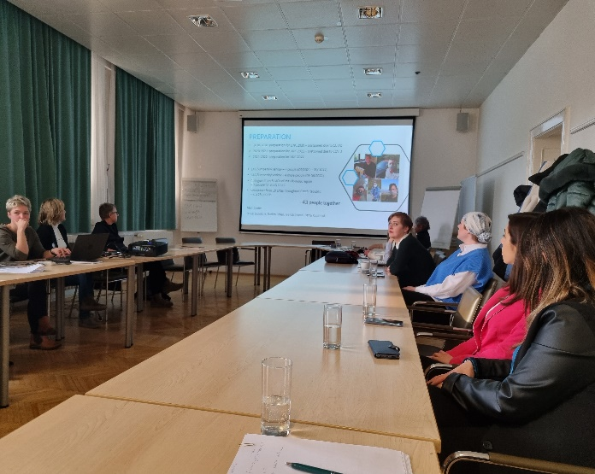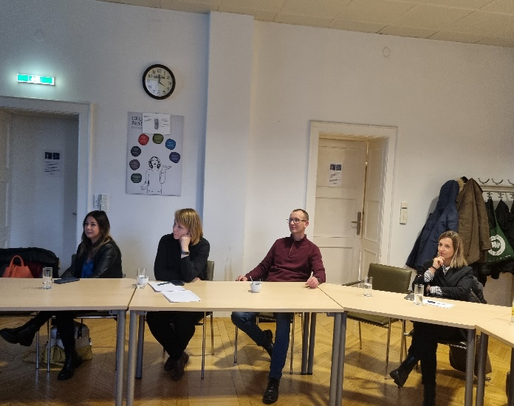

Udział p. Piotra Sadłochy finansowany był ze środków Jednostki Centralnej Krajowej Sieci Obszarów Wiejskich.

